Санкт-Петербургский Политехнический Университет Петра Великого

Физико-механический институт

Кафедра прикладной математики и вычислительной физики

Отчёт по лабораторной работе №3 по дисциплине

«Многомерный статистический анализ»

Выполнил студент гр. 5030102/90401: Веселый Д. В.

Преподаватель: Павлова Л. В.

Санкт-Петербург

2023

# Постановка задачи

Необходимо реализовать SVC-алгоритм, и для хорошо и плохо разделённых данных провести кластеризацию. Провести исследование влияния параметров $p$, $q$ на результат кластеризации и сделать выводы

# 1. Реализация SVC-алгоритма

1) Задаём параметры

2) Решаем задачу:

где гауссово ядро,

3) Вычисляем:

Конкретно в данной реализации $R$ считалось как

4) Строим матрицу смежности:

Проверка условия считалась путём деления отрезка $[x_{i}, x_{j}]$ на 10 частей

($x_{1}+\frac{x_{2}-x_{1}}{n+1 }*i, где n=10$) и для каждой проверялось

5) На последнем шаге по матрице смежности возвращаются кластеры, полученные в результате работы алгоритма

**Опционально:** можно считать начальное приближение для $p, q$ по таким формулам:



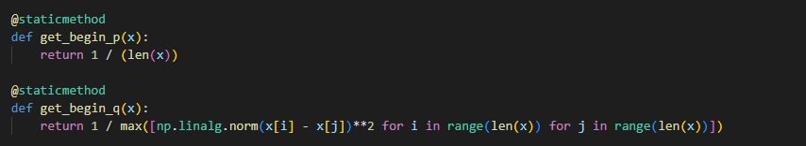

# 2. Исследования

Дополнительно для оценки результатов будем использоваться два критерия:  
1) Внешний улучшенный критерий Рэнда

2) Внутренний – критерий “силуэт”

Где ,

**Для случая, когда число кластеров = 1, определим значение критерия “силуэт” = 0**

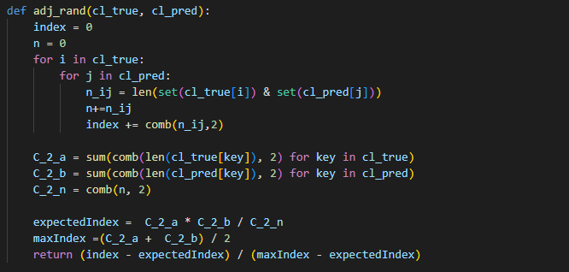

## 

## 2.1.1 Хорошо разделимые данные

Берём датасет из библиотеки sklearn, установим размерность выборки равной 50 элементам, число кластеров возьмём равным трём:

Далее крестиками будут отмечаться SVs, плюсиками BVs, остальные – точками.

Проводим кластеризацию для начальных $p, q$, считаемых по формулам, описанных в пункте 1:

*svs: 4 bsv: 0*

*p = 0.02, q = 0.002822982965231981*

*clusters: 1*

*

Оставим p таким же, но увеличим q:

*svs: 12 bsv: 0*

*p = 0.02, q = 0.1*

*clusters: 3*

*adj_rand: 1.0, silhouette: 0.8094228634022077*

Не будем останавливаться и пойдём дальше в сторону увеличения q:

*svs: 21 bsv: 0*

*p = 0.02, q = 0.3*

*clusters: 6*

*

Сделаем ещё большим q:

*svs: 47 bsv: 0*

*p = 0.02, q = 4*

*clusters: 43*

*

Попробуем увеличить p:

*svs: 16 bsv: 6*

*p = 0.3, q = 0.3*

*clusters: 11*

*

## 2.1.2 Итоговая таблица и выводы

|  |  |  |  |  |  |  |
| --- | --- | --- | --- | --- | --- | --- |
| $$p$$ | $$q$$ | Кол-во кластеров | Кол-во SVs | Кол-во BSVs | Критерий Рэнда | Критерий “силуэт” |
| 0.02 | 0.0028 | 1 | 4 | 0 | 0 | 0 |
| 0.02 | 0.1 | 3 | 12 | 0 | 1 | 0.809 |
| 0.02 | 0.3 | 6 | 21 | 0 | 0.89 | 0.63 |
| 0.02 | 4 | 43 | 47 | 0 | 0.061 | 0.018 |
| 0.3 | 0.3 | 11 | 16 | 6 | 0.763 | 0.16 |

Видно зависимость от параметра $q$, чем больше он становится, тем граница как бы ложится плотнее на данные и мы получаем бОльшее число кластеров. Кроме того, удалось получить необходимое разбиение, не прибегая к BSVs. Сравнивая значения критериев, замечаем, что они достаточно хорошо показывают успешность кластеризации. Так, например, критерий Рэнда явно показывает, насколько сильно мы удаляемся/приближаемся к исходной кластеризации, что ожидаемо, ибо критерий внешний, а значит использует истинное разбиение. “Силуэт” хоть и является внутренним критерием, но тоже демонстрирует хорошие результаты по оценке кластеризации: довольно большое значение при правильной кластеризации, уменьшается по мере удалённости от нужного разбиения.

## 2.2.1 Плохо разделимые данные

Берём очередной датасет из sklearn, так же число элементов равно 50, и добавим шум, чтобы данные были “плохие”



Начальные значения:

svs: 3 bsv: 0

p = 0.02, q = 0.07484727768150307

clusters: 1

adj_rand: 0.0, silhouette: 0

Пробуем увеличивать $q$:

*svs: 21 bsv: 0*

*p = 0.02, q = 3*

*clusters: 1*

*adj_rand: 0.0, silhouette: 0*

И ещё:

*svs: 27 bsv: 0*

*p = 0.02, q = 4*

*clusters: 5*

*

Видим, что уже лучше, но пошли как будто не в ту сторону(получается очень большой кластер). Попробуем, оставить $q=3$, поскольку там видно, что области сжимаются довольно близко к исходным. Теперь будем увеличивать долю BSVs, т. е. параметр $p$.

*svs: 19 bsv: 6*

*p = 0.3, q = 3*

*clusters: 8*

*

Здесь уже результат визуально похож на истинный, однако существуют некие “выбросы”. Но, в целом, примерную картину того, как должна быть кластеризована исходная выборка, мы видим.

## 2.2.2 Итоговая таблица и выводы

|  |  |  |  |  |  |  |
| --- | --- | --- | --- | --- | --- | --- |
| $$p$$ | $$q$$ | Кол-во кластеров | Кол-во SVs | Кол-во BSVs | Критерий  Рэнда | Критерий  “Силуэт” |
| 0.02 | 0.074 | 1 | 3 | 0 | 0 | 0 |
| 0.02 | 3 | 1 | 21 | 0 | 0 | 0 |
| 0.02 | 4 | 5 | 27 | 0 | 0.105 | -0.303 |
| 0.3 | 3 | 8 | 19 | 6 | 0.635 | -0.331 |

Наблюдается та же закономерность, что и с прошлыми данными, при увеличении параметра $q$ области сжимаются и становится больше кластеров. Параметр $p$, представляющий долю BSVs, как раз и показывает увеличение числа BSVs. Критерии отрабатывают так же хорошо, как и в прошлом случае, однако здесь можно заметить, что при приближении к истинному разбиению “Силуэт” немного ухудшился. Такой эффект можно объяснить тем, что оказывают влияние два существенных фактора:  
1) Выборка плохо разделена  
2) Критерий внутренний, а значит использует только информации о составе кластеров и их взаимном расположении. Учитывая тот факт, что значение “силуэта” является мерой того, насколько похож на объект на другие объекты из своего кластера в сравнении с объектами из других кластеров, можно объяснить ухудшение появлением “выбросов” (p = 0.3, q = 3)

# 3. Выводы

В результате исследований видно, что данным алгоритмом можно хорошо кластеризовать различные данные. Путём подбора параметров можно даже на плохо разделённых довести результат до визуально различимой кластеризации, которая очень близка к исходной. Использование критериев так же является удобным способом определения “правильности” кластеризации